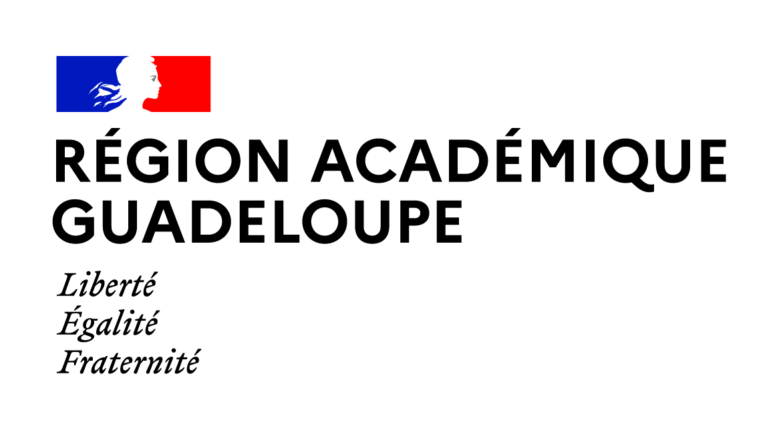

FICHE ACTION SEMAINE INTER-ACADEMIQUE DU CREOLE
24 au 29 mars 2025

Thème : « Konprann jòdi pou pwotéjé dèmen : kabéché, sanblé, pòté mannèv pou sa ka vin apré »
Comprendre le présent afin de préserver l’avenir : réfléchir, se réunir et s’investir pour les générations futures.

Les enseignants de créole ou professeur des écoles assurant un enseignement en/de créole sont invités à communiquer les actions fortes conduites dans le cadre de la semaine inter-académique du créole, en remplissant la fiche ci-après et en la renvoyant au plus tard le 31 janvier 2025, à :
- à sarah.mozar@ac-guadeloupe.fr (pour le second degré)
- à à annie.petit@ac-guadeloupe.fr, eleonore.zenon@ac-guadeloupe.fr, sylvie.choisi-marin@ac-guadeloupe.fr (pour le 1er degré)

- Nom de l’école ou de l’établissement concerné/e :

- Identité et adresse académique du référent du projet :

- Intitulé de l’action :

- Objectif/s de l’action :

- Compétences langagières travaillées :

- Brève description de l’action :

- Public concerné et/ou visé :

- Date ou calendrier de mise en œuvre de l’action :

- Partenaires sollicités :

- Informations complémentaires :

